«ФинЭрудит-2026. Расширяя границы»

 «ФинЭрудит» — это масштабный образовательный проект и интеллектуальные соревнования по финансовой грамотности, проводящиеся в Тверской области для школьников и студентов. Его целью является развитие финансовой грамотности и повышение уровня финансовой культуры молодежи.
Это отличная возможность для школьников, студентов и трудовых коллективов проявить свои знания и навыки в мире финансов. Мы тоже не остались в стороне и стали участниками этих увлекательных мероприятий! В конкурсе каждый имеет шанс продемонстрировать свои аналитические способности и креативное мышление.
В этом году состязания проходят, как и ранее, в несколько этапов: школьный (отборочный) с 16 февраля по 15 марта 2026 года; второй этап (полуфинал) – с 16 марта по 19 апреля 2026 года; третий (финал) – с 20 апреля по 29 мая 2026 года.
Учащиеся нашей школы Турабидинова Шукрона, учащаяся 9 класса, Бойцов Владимир, учащийся 7 класса, Широня Варвара, учащаяся 9 класса и Руфов Кирилл, учащийся 5 класса приняли участие в первом (отборочном) этапе, показав хороший уровень владения знаниями по основам финансовой грамотности.
Победителем этапа стала учащаяся 9 класса Турабидинова Шукрона с результатом 41 балл (из 45 мах), призёром стал Бойцов Владимир, учащийся 7 класса, с результатом 35 баллов (из 43 мах).
С 6 по 19 апреля 2026 года прошли полуфинальные состязания турнира. В нём приняли участие Шукрона и Владимир, ставшие победителями отборочного тура состязаний. Итоги этого этапа будут известны позже. Пожелаем успеха при прохождении полуфинальных состязаний турнира. Мы очень гордимся нашими ребятами и желаем им удачи! Пусть победит сильнейший!
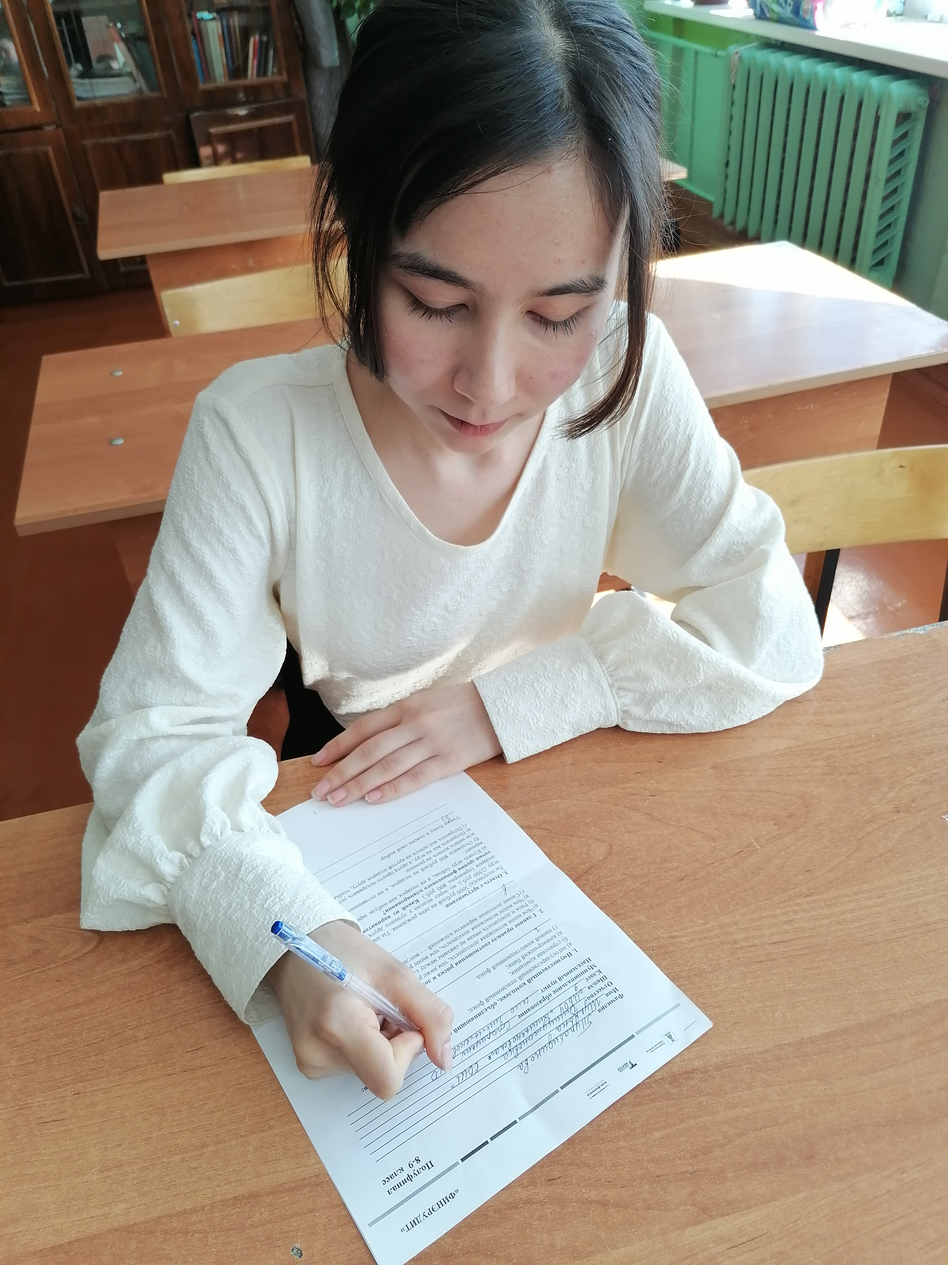#ФинэрудитТверь2026#ФинансовыесостязанияТверь#Тверскаяобласть2026
#ДвижениеПервых#ПервыеТО#ПервыеСтариц#НавигаторыДетства69 #Росдетцентр
#НавигаторыДетстваСтарицкийМО#НавигаторыДетства

